检 测 报 告

试验名称：座垫边框刚度

主检： |  | 日期： | 2024年7月19日
审核： |  | 日期： | 2024年7月20日
批准： |  | 日期： | 2024年7月20日

北京光华荣昌汽车部件有限公司实验室

声 明

- 报告无实验室“检测专用章”无效。
- 报告无主检、审核、批准人签字无效。
- 报告涂改无效。
- 复制报告未重新加盖“检测专用章”无效。
- 对检测报告若有异议，请收到报告后15个工作日内通知实验室。
⑹ 送样检测仅对样品负责。
⑺ 电子版报告无安全密码无效。

试验单位：北京光华荣昌汽车部件有限公司实验室
地 址：北京市昌平区流村镇工业园区
电 话： (010) 60793358-5711 邮 编：102200

样品名称 | 驾驶员座椅总成 | 车 型 | J6P
样品件号 | 6800010-H32-C00 | 样品数量 | 1件
委托单位 | 座椅开发部 | 生产单位 | /
送样者及其 联系方式 | 胡天赐  电话：15614020911 | 送样日期 | 2024年7月10日
试验地点 | 北京光华荣昌汽车部件有限公司  实验室 | 试验日期 | 2024年7月18日
试验项目 | 座垫边框刚度
试验标准 | JA 6800-HL-2
样品状态 | PV
试验结论 | 对2024年7月10日座椅开发部送检的J6P驾驶员座椅总成按照 JA 6800-HL-2，进行座垫边框刚度试验，经检测符合标准要求。
备 注 | /

一、试验条件
试验时间： | 2024年7月17日—2024年7月18日
试验地点： | 北京光华荣昌汽车部件有限公司实验室
试验人员： | 祁翔
环境温/湿度： | 温度：28.2℃；湿度：66.8%
二、试验仪器设备
序号 | 设备名称 | 设备编号 | 规格型号 | 厂家 | 精度 | 有效期
1 | 汽车座椅综合性能试验台 | Q-046 | JYNJ-2 | 上海聚德永升测控系统有限公司 | 1级 | 2024年11月12日
2 | 微机控制万能材料试验机 | N-099 | WDW-100 | 吉林省汇成检测技术有限公司 | ±1% | 2024年11月12日
三、试验方法及评价标准
1、试验方法
加 载 点：从座椅靠背旋转中心前进250mm处
加载方向：P向
加载方式：线接触
对座垫边框施加392N的载荷
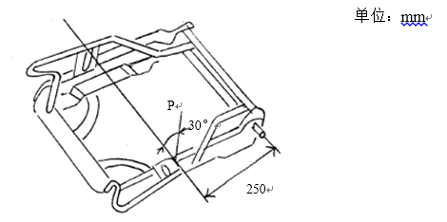
2、评价标准
座垫边框在垂直方向的变形≤5mm
四、标准偏离
1、标准偏离
/
五、试验结果
1、试验结果
样品名称 | 样品编号 | 座垫边框变形量（mm）
驾驶员座椅总成 | 073-001-202405 | 3.06

六、试验照片
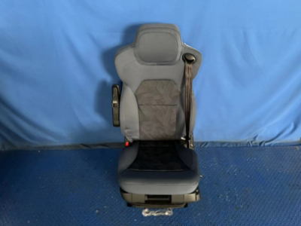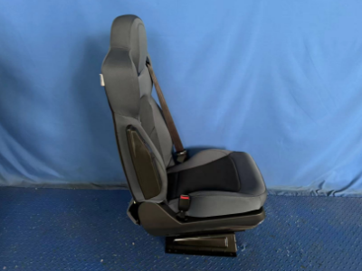
试验前
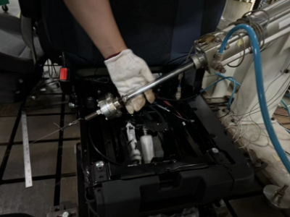
试验中
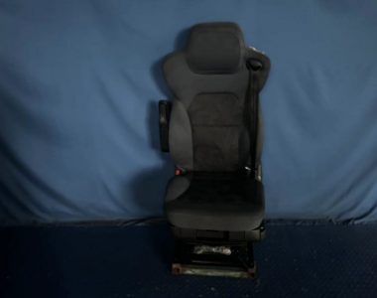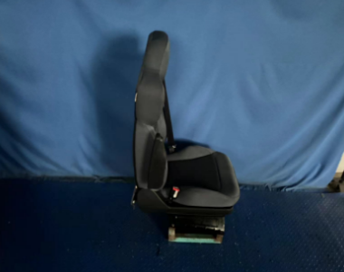
试验后
**报告结束**

